Мартынов
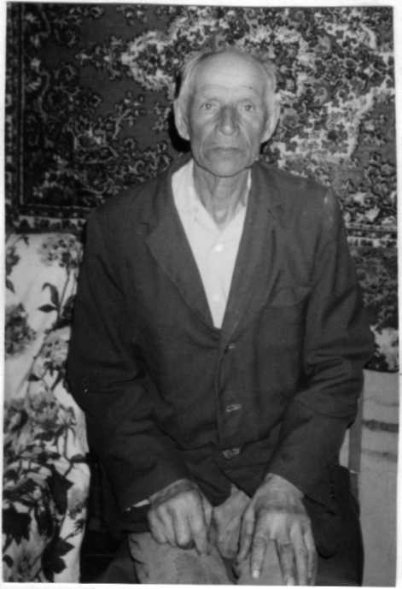
Владимир
Иванович
1927 -2009
Мартынов Владимир Иванович
родился 14 января 1927 года.
Призван в армию в 1944 году.
Три месяца учился в снайперской
школе в Ульяновской области.
Из школы был направлен в морфлот.
Служил на линкоре Октябрьской
революции на Балтике.

Охранял северные рубежи нашей Родины от врага.
Победу встретил на военном корабле. Демобилизовался в октябре 1957 года.
Награжден орденом «Красного знамени», медалями: «За победу над Германией», «За трудовые отличия», «За доблестный труд» в ознаменование 100-летия со дня рождения В.И.Ленина, юбилейными медалями.

Больше тридцати лет проработал механизатором в Тракторно-полеводческой бригаде в совхозе «Тракторный» Петровского района Саратовской области.
Является ветераном труда.
Женат, имеет троих детей, пятеро внуков.

